**Отчет по самостоятельной работе №8**

**по дисциплине МДК 01.02 “Инструментальные средства разработки программного обеспечения”.**

Выполнил: студент

группы 319

Гореванова Арина Игоревна,

Салаватова Сакинат Махмудовна

Дата 04.12.2024

# Цель работы: научиться проводить инспекцию кода, выявлять ошибки и улучшать качество модулей программного проекта.

# Основная структура задания:

Задание №1: Анализ кода модулей

1. Проведите анализ кода одного из модулей проекта на наличие ошибок.

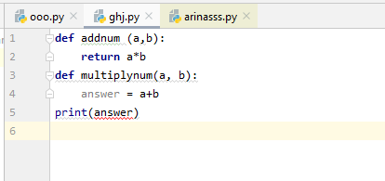

1. Исправьте все выявленные ошибки

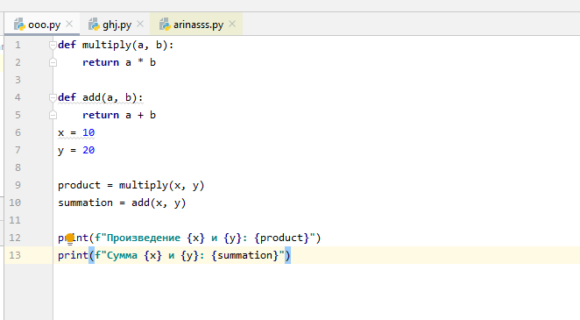

Задание №2: Оптимизация кода

В коде отсутствуют дублирования и неэффективные конструкции, следовательно, он не требует оптимизации.

Задание №3: Использование инструментов статического анализа

1. Проведите инспекцию кода с помощью инструментов статического анализа (например, SonarQube).





1. Исправьте выявленные ошибки и предупреждения.

Ошибки или предупреждения не выявлены.

Задание №4: Документирование кода

1. Код уже содержит всю необходимую документацию.

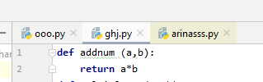

Задание №5: Тестирование после инспекции кода

1. Проведите тестирование модуля после исправления ошибок.
2. Убедитесь, что после оптимизаций и исправлений тесты проходят корректно.

# Выводы работы:

Научились проводить инспекцию кода, выявлять ошибки и улучшать качество модулей программного проекта.